Vzorčni učni scenarij
-Uvajanje temeljnih vsebin računalništva in informatike (RIN)-
Tema: |  |  | Reševanje matematičnih problemov s pomočjo Geodrevesa
Avtor-ji: |  |  | Milena Hojnik |  | VIZ: |  | OŠ Šmartno na Pohorju
Morebitni zunanji izvajalec: |  |  | /
Razred oz. starost otrok |  |  |  | 3. a razred (8 - 9 let)
Trajanje izvedbe |  |  |  | . . 2025, 90 minut
Medpredmetno | DA-NE | Vključeni predmet-i |  |  |  | Matematika, računalništvo
Področje RIN: |  |  | - Računalniški sistemi  - Podatki in analiza  - Algoritmi in programiranje  - Omrežja in internet  - Učinki računalništva in informatike
Poljuden opis bistvenih dejavnosti (Potrebno predznanje, kaj so učenci počeli in na kakšen način, max. 1500 znakov) |  |  | Potrebno predznanje:  Učenci ne potrebujejo posebnega predznanja o geodrevesu ali kodiranju. Pomembno je, da znajo dobro timsko delati (pravilno brati zakodirane besede (števila), dobro poslušati in prepoznavati črke).  Učenci so se po želji razdelili v dvojice. Vsaki dvojici sem dala različno nalogo z besedilom in kartončke na katerih so bila s puščicami ↓ ↑ ← → (zgoraj, spodaj, levo, desno) zakodirana števila zapisana z besedo. V besedilni nalogi je bil na mestu števila označen zelen krožec.  Naloga dvojice je bila, da poišče črke in jih zapiše na kartonček ter besedo prebere.  V dvojici je eden učenec bral navodila, drugi učenec pa se je po navodilih premikal po geodrevesu. Ko je prišel do črke jo je prvi učenec zapisal. Ko sta dekodirala vse črke, sta besede (števila) vstavila v besedilno nalogo, zapisala ustrezen račun, rezultat in odgovor. Preizkusila sta se še v kodiranju. Rezultat (število) sta zakodirala v priloženo tabelo in ga dala dekodirati drugi dvojici.
Operacionalizirani učni cilji: (Za RIN uporabi Okvir računalništva in informatike od vrtca do srednje šole) |  |  | RIN  Učenci:  - razvijajo logično razmišljanje in spretnosti kodiranja/dekodiranja informacij,  - uporabijo preproste postopke šifriranja in spoznajo njihove omejitve,  - se premikajo po navodilih po geodrevesu.  - razvijajo sposobnost hitrega odzivanja in pozornosti,  - spoznajo pojme: šifra, geslo, Geodrevo,  - se med seboj sodelovalno učijo in pomagajo.
Koraki izvedbe aktivnosti (opis) |  |  | UVOD  Učencem najprej zastavim vprašanje, če so se že kdaj srečali s kakšnimi kodami? Povem jim, da se bodo danes naučili dekodirati skrivne dele besedil, da bodo lahko reševali matematične probleme s pomočjo geodrevesa.  GLAVNI DEL  Razložimo postopek premikanja po geodrevesu. Skupaj, za vajo dešifriramo skrivne besede (Uspelo mi bo), nato pa učenci v parih, eni s pomočjo geodrevesa na listu papirja, drugi s premikanjem po geodrevesu, iščejo zakodirana števila (besede).  Ko učenca dekodirata vse črke, besede (števila) vstavita v besedilno nalogo, zapišeta ustrezen račun, rezultat in odgovor.  V nadaljevanju, druge ure se učenca preizkusita še v kodiranju. Rezultat (število), ki ga dobita pri pravilno rešeni nalogi zakodirata v priloženo tabelo in ga data dekodirati drugi dvojici.  ZAKLJUČEK  Dvojice med sabo primerjajo rezultate.  Vodim razpravo o tem, kaj so se naučili.
Kriteriji spremljanja napredka (npr. vprašanja vzgojiteljev za otroke ob koncu aktivnosti, dogovorjeni kriteriji, rubrike, vprašalniki..) |  |  | Vprašanja ob koncu aktivnosti:  - Kaj ste danes ugotovili?  - Kako ste dekodirali sporočilo?  - Kje in zakaj ste imeli težave?  - Kaj bi se zgodilo, če bi napačno sledili smerem?  Dogovorjeni kriteriji uspešnosti:  Učenec:  - razume osnovni princip kodiranja in dekodiranja z geodrevesom,  - zna slediti navodilom za dekodiranje sporočila.  - sodeluje v delu v paru in prispeva k rešitvi.
Didaktični pripomočki za izvedbo |  |  | - geodrevo,  - učni listi z geodrevesom,  - kartončki z matematičnimi nalogami,  - tabela za dekodiranje (beleženje črk),  - tabela za kodiranje rezultatov,  - svinčnik.
Didaktična gradiva |  |  | /
Refleksija učečih se  Kaj so se naučili, spoznali, kje bo to uporabno, kaj jim je bilo všeč, kako so se počutili in bili motivirani... |  |  | Učencem je bila takšna oblika pouka zelo všeč. Pri delu so bili motivirani, strpni pri čakanju na začetno točko pri geodrevesu velikega formata, na koncu pa zelo veseli pravilnih rešitev.  Ugotovili so, daje zelo pomembno pravilno, natančno podajanje navodil, poslušanje in upoštevanje le teh.
Refleksija učitelja/vzgojitelja  Katere cilje so učeči se dosegli – kako to veste? Kaj bi izboljšali, spremenili... |  |  | Učenci so zastavljene cilje večinsko dosegli.  S to dejavnostjo so učenci spoznali osnovne pojme kriptografije, hkrati pa so tudi razvili spretnosti sodelovanja in reševanja problemov na zabaven in interaktiven način. Uspešnost dejavnosti se je odražala v njihovem motiviranju in zadovoljstvu ob rešenih nalogah.  Izboljšave:  Učence bi spodbudila, da sami zapišejo kakšno nalogo z besedilom, pri kateri bi uporabili zakodirana števila.
Priloge:  Fotografije, posnetki* izvedbe, izdelki učencev, ... |  |  | 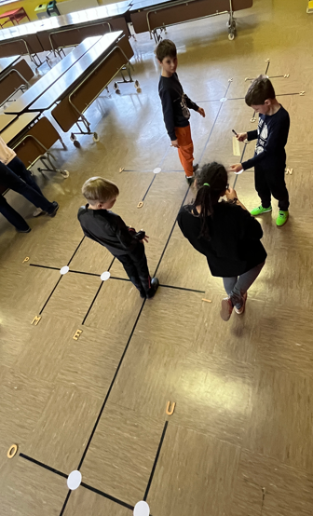  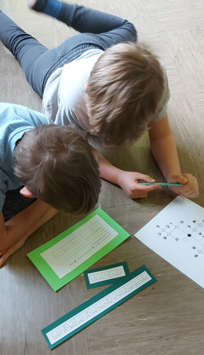  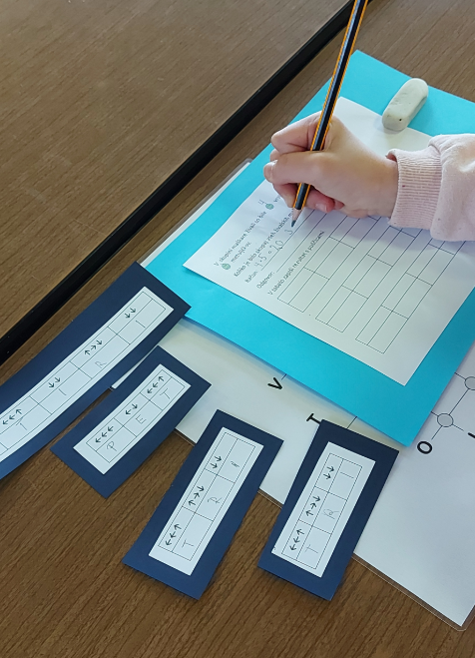  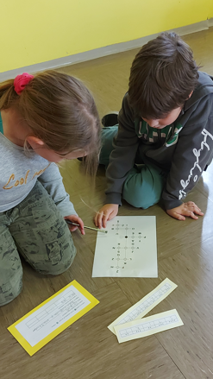
*Posnetke naložite na arnes.video kot nenavedene in

